Una stazione per il cielo notturno

Misurare il buio, insieme

CieloBuio OdV, progetto rete TESS-4C

Stand CieloBuio OdV, Astroshow, Fiera dell’Astronomia di Cesena, 7 e 8 novembre 2026
Il problema
L’inquinamento luminoso riduce la visibilità del cielo stellato e incide su ecosistemi e consumi energetici. Per valutare le norme regionali e gli effetti delle sostituzioni dell’illuminazione servono misure a terra, continue e confrontabili nel tempo.
Lo strumento
Il TESS-4C è un fotometro a 4 bande, da installare all’esterno con vista libera sullo zenit. Trasmette i dati via WiFi all’archivio aperto della rete STARS4ALL e a un cruscotto gestito da CieloBuio OdV. Il costo indicativo è di 550-650 EUR, IVA e spedizione comprese.
La proposta
Il progetto si rivolge a gruppi astrofili, scuole, centri culturali e amministrazioni comunali. Vi interesserebbe acquistare uno strumento, che resterebbe nella disponibilità del vostro gruppo o ente, e far parte della rete? Lasciate la vostra email allo stand oppure scrivete a fabiot2801@gmail.com o inviate un messaggio WhatsApp al numero 329 883 5142. Seguirà un incontro online di circa 30 minuti, dedicato ai dettagli del progetto. Una risposta di interesse non comporta alcun impegno.
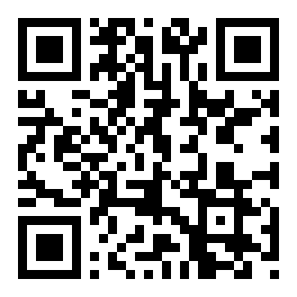
Figura 1: Codice QR di rimando al testo di presentazione sul sito di CieloBuio OdV.
Fabio Tempera, CieloBuio OdV

